МИНИСТЕРСТВО ОБРАЗОВАНИЯ РЕСПУБЛИКИ БЕЛАРУСЬ  
УО «Институт бизнеса Белорусского государственного университета»  
Факультет повышения квалификации и переподготовки   
1-40 01 73 Программное обеспечение информационных систем

**Отчёт к лабораторной работе № _7_**

Тема работы «**ПРОВЕДЕНИЕ ТЕСТИРОВАНИЯ ПРОИЗВОДИТЕЛЬНОСТИ: НАГРУЗОЧНОГО, ОБЪЕМНОГО И ТЕСТИРОВАНИЯ СТАБИЛЬНОСТИ**»

(наименование темы)

По курсу Тестирование программного обеспечения

(наименование курса)

Выполнили

Слушатель гр. ПВ2-20ПО

(номер группы)

Минтель Анна Вячеславовна

(Фамилия И.О.)

16.05.2022

(Дата сдачи работы)

Проверил

(Фамилия И.О.)

(Дата, оценка и подпись)

Минск 2022

**ПРОВЕДЕНИЕ ТЕСТИРОВАНИЯ ПРОИЗВОДИТЕЛЬНОСТИ: НАГРУЗОЧНОГО, ОБЪЕМНОГО И ТЕСТИРОВАНИЯ СТАБИЛЬНОСТИ**

***Цель работы:***

*ознакомиться**с теоретической частью проведения тестирования производительность, узнать про создание модели проведения тестирования производительности, произвести нагрузочное тестирование приложения*

***Результат тестирования:***

**1. запуск тестов до игры**

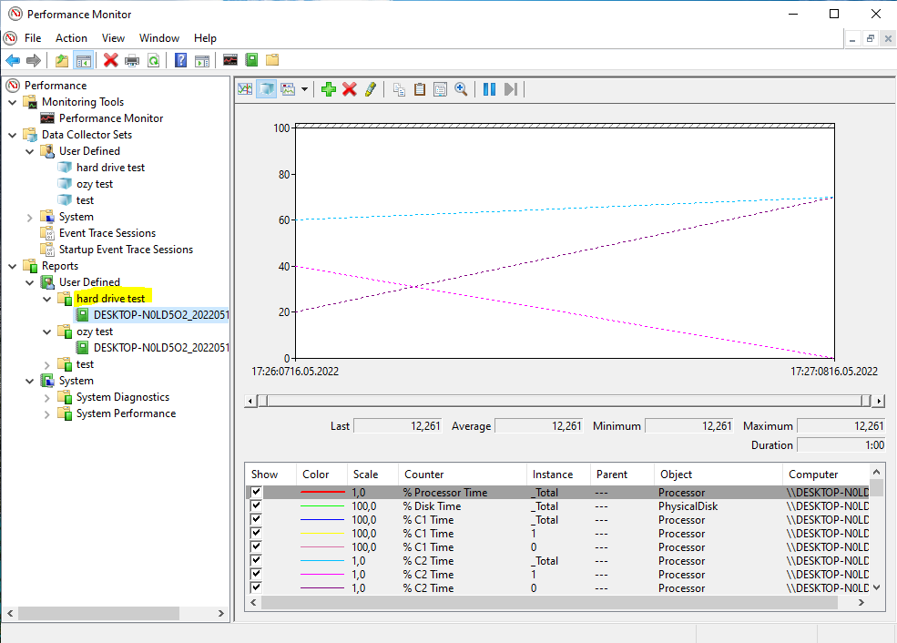

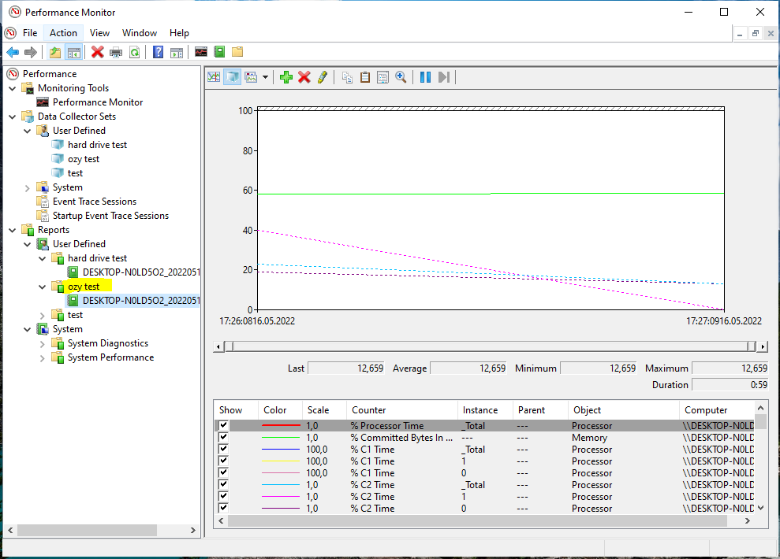**2. запуск тестов в ходе игры (даем время на разогрев). Действия выполнялись 10 минут.**

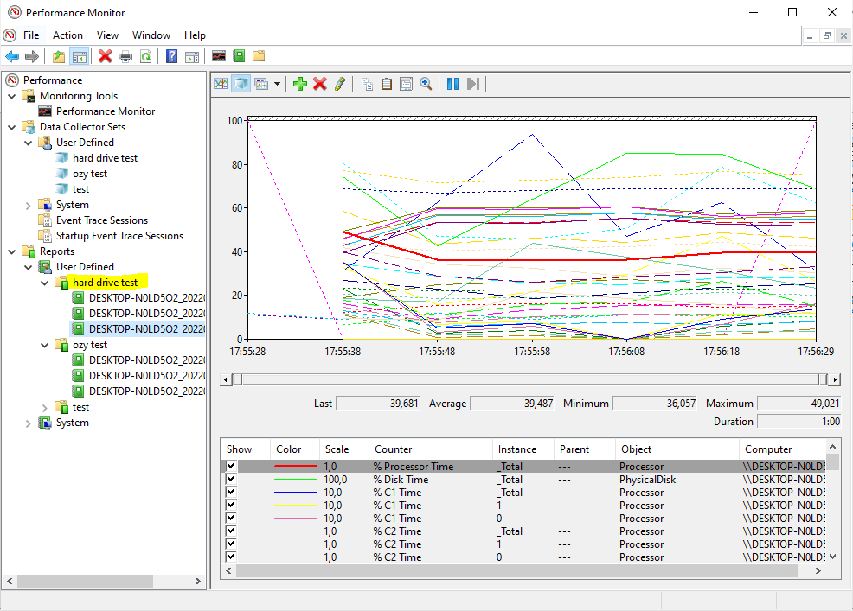

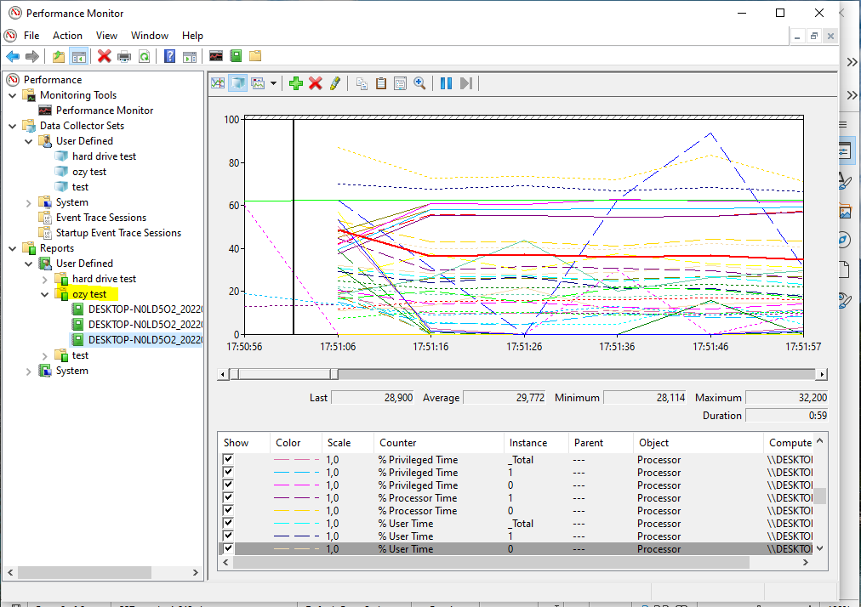

***Контрольные вопросы***:

1. Что такое тестирование производительности?

**Тестирование производительности** – это комплекс типов тестирования, целью которого является определение работоспособности, стабильности, потребления ресурсов и других атрибутов качества приложения в условиях различных сценариев использования и нагрузок. Тестирование производительности позволяет находить возможные уязвимости и недостатки в системе с целью предотвратить их пагубное влияние на работу программы в условиях использования.

2. Какие существуют виды тестирования производительности?

**В зависимости от характеристик, которые нам нужно протестировать, тестирование производительности делится на типы:**

– нагрузочное тестирование (Load testing) – тестирование времени отклика приложения на запросы различных типов, с целью удостовериться, что приложение работает в соответствии с требованиями при обычной пользовательской нагрузке;

– стресс–тестирование (Stress testing) – тестирование работоспособности приложения при нагрузках, превышающих пользовательские в несколько раз. При стресс-тестировании (зачастую, только при нем) мы можем получить реальные данные границ производительности приложения, исследовать способность программы обрабатывать исключения, ее стабильность и устойчивость. Именно в значительно увеличенной нагрузке на приложение и заключается разница между тестированием производительности и стресс тестированием;

– тестирование стабильности или наработка на отказ (Stability/Reliability testing) исследует работоспособность приложения при длительной работе во времени, при нормальной для программы нагрузке;

– объемное тестирование (Volume testing) – тестирование проводится с увеличением не нагрузки и времени работы, а количества используемых данных, которые хранятся и используются в приложении.

**В зависимости от исследуемой характеристики программы, мы можем выделить такие типы тестирования как:**

– нагрузочное тестирование (производительность при нормальных условиях);

– стресс–тестирование (работоспособность, производительность и характеристики приложения при экстремальных нагрузках);

– тестирование стабильности (при длительной работе);

– объемное тестирование (при увеличенных объемах обрабатываемых данных).

3 Назовите основные этапы проведения нагрузочного тестирования.

1. Анализ требований и сбор информации о тестируемой системе.

2. Конфигурация тестового стенда для нагрузочного тестирования.

3.Разработка модели нагрузки.

4. Выбор инструмента для нагрузочного тестирования (коммерческие: IBM Rational, Borland (Segue), Neotys; бесплатные: Jmeter, Grinder).

5. Создание и отладка тестовых скриптов.

6. Проведение тестирования.

7. Анализ результатов.

8. Подготовка, отправка и публикация отчета по проведенному нагрузочному тестированию.

9. Разработка модели нагрузки.

4 Что содержит в себе этап определения модели нагрузки?

**в профиле нагрузки как правило присутствует несколько операций**:

Операция_1 – интенсивность выполнения n раз / ед. времени

Операция_2 – интенсивность выполнения n раз / ед. времени

Операция_3 – интенсивность выполнения n раз / ед. времени

Операция_4 – интенсивность выполнения n раз / ед. времени

Операция_5 – интенсивность выполнения n раз / ед. времени

5. Какие основные этапы включает в себя работка модели нагрузки?

**–** изучение приложения;

– определение профиля нагрузки

– расчет нагрузочных точек

– baseline нагрузочная точка